2017 – 2018 EĞİTİM – ÖĞRETİM YILI 8. SINIF FEN BİLİMLERİ DERS PLÂNI
I.BÖLÜM
Dersin Adı: | Fen Bilimleri | 32. Hafta (7 – 11 Mayıs 2018)
Sınıf: | 8. Sınıf
Ünite No-Adı: | 7. Ünite: Yaşamımızdaki Elektrik / 8. Ünite Deprem Ve Hava Olayları
Konu: | Elektrik Yüklü Cisimler / Depremle İlgili Temel Kavramlar
Önerilen Ders Saati: | 4 Saat
II.BÖLÜM
Öğrenci Kazanımları/Hedef ve Davranışlar: | 8.7.2.3. Topraklama olayının ne olduğunu keşfeder ve günlük yaşam ve teknolojideki uygulamalarını dikkate alarak can ve mal güvenliği açısından önemini tartışır.  8.8.1.1. Depremle ilgili temel kavramları bilir.
Ünite Kavramları ve Sembolleri: | - Topraklama  - Sismoloji  - Sismolog  - Artçı deprem  - Öncü deprem  - Depremin şiddeti  - Depremin büyüklüğü  - Fay hattı  - Fay kırılması  - Deprem bölgesi
Uygulanacak Yöntem ve Teknikler: | Anlatım, Soru Cevap, Grup Çalışması
Kullanılacak Araç – Gereçler: | Yüklerin Toprağa Aktarımı etkinliği için;  • Plastik çubuk • Yün kumaş  • Elektroskop • İletken tel  • Cam çubuk • İpek kumaş
Açıklamalar: | Deprem bilimi, deprem bilimci, artçı deprem, öncü deprem, şiddet, büyüklük, fay hattı, fay kırılması ve deprem bölgesi kavramları üzerinde durulur.
Yapılacak Etkinlikler: | Yüklerin Toprağa Aktarımı (D.K. Sayfa: 191)
Özet: | 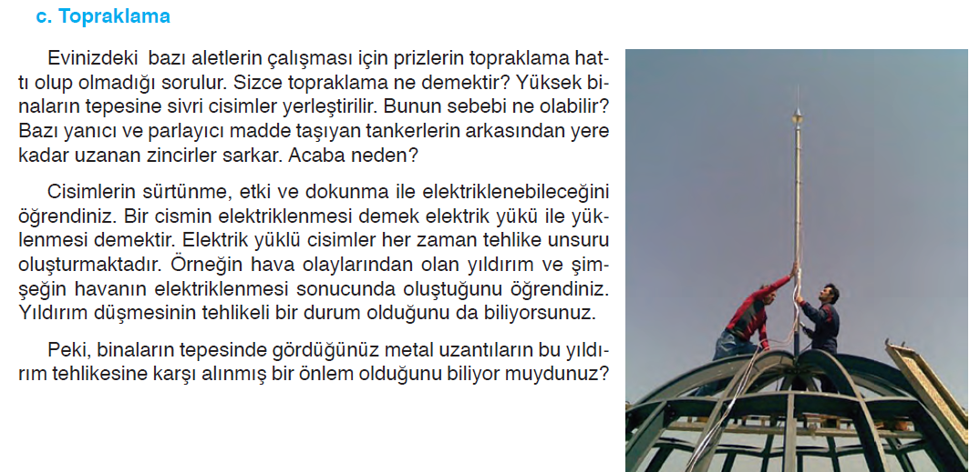  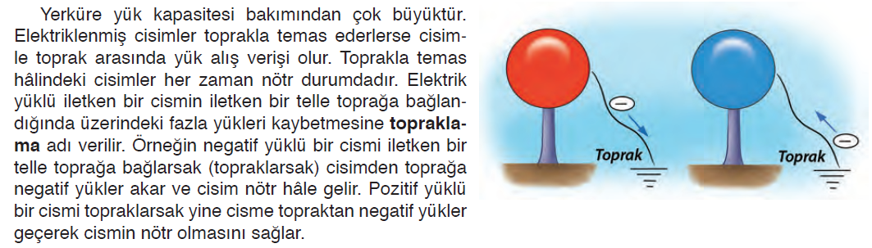  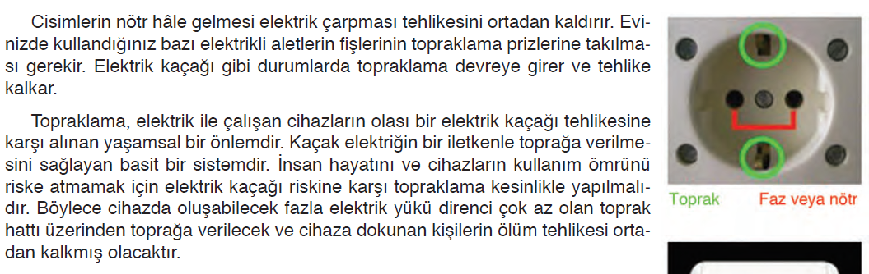  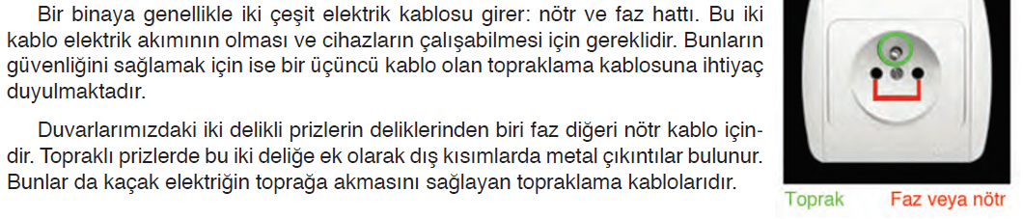  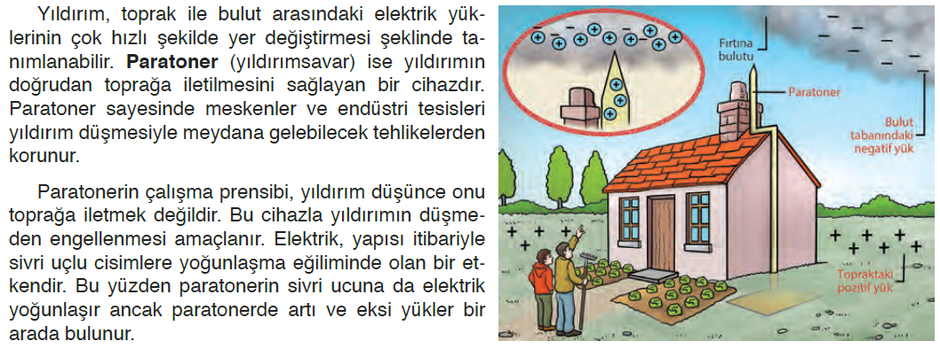  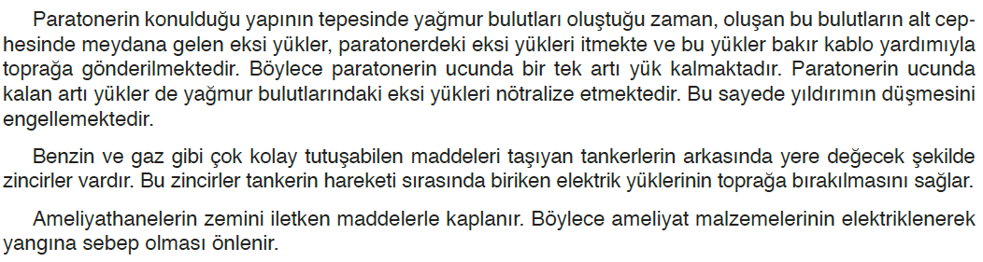  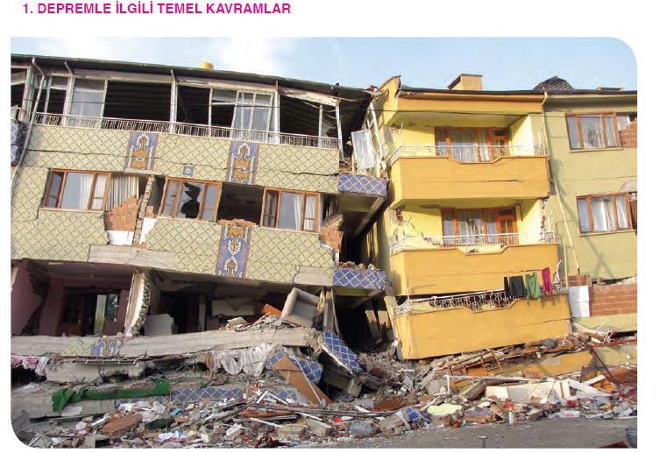  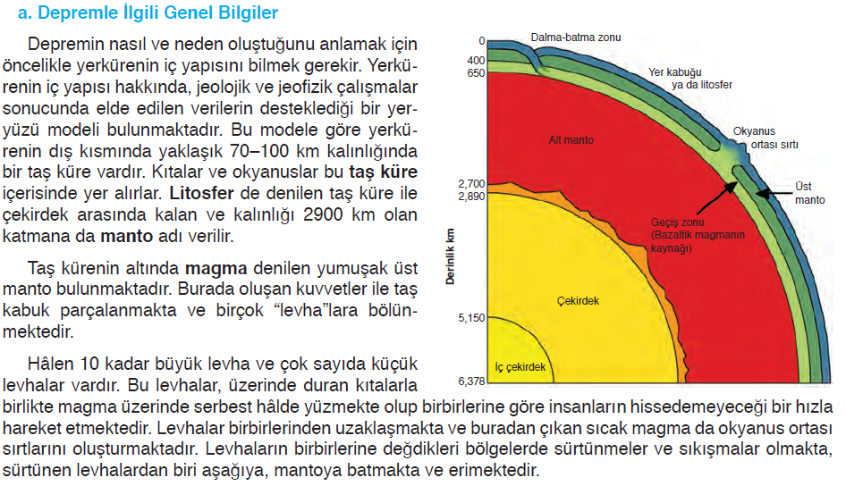  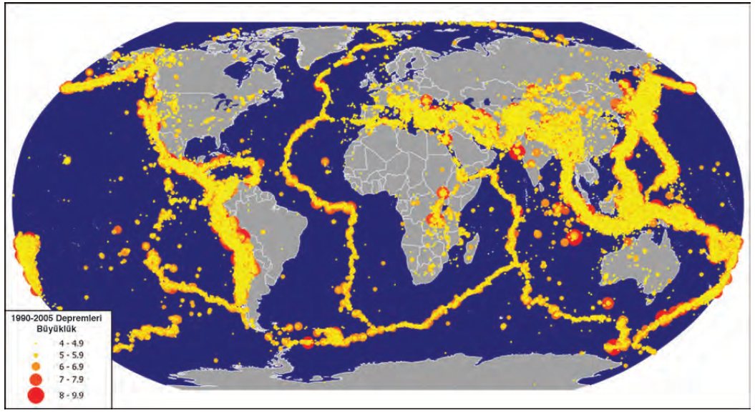  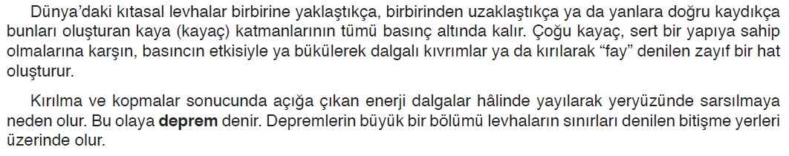  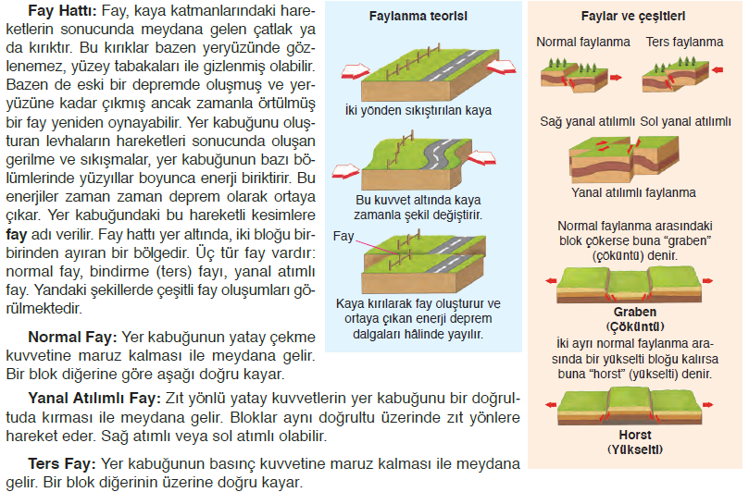  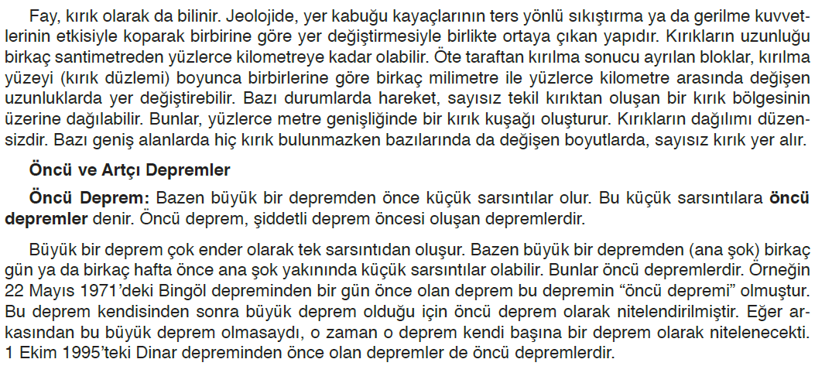  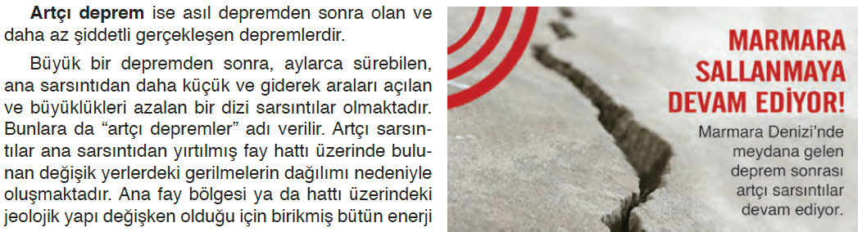  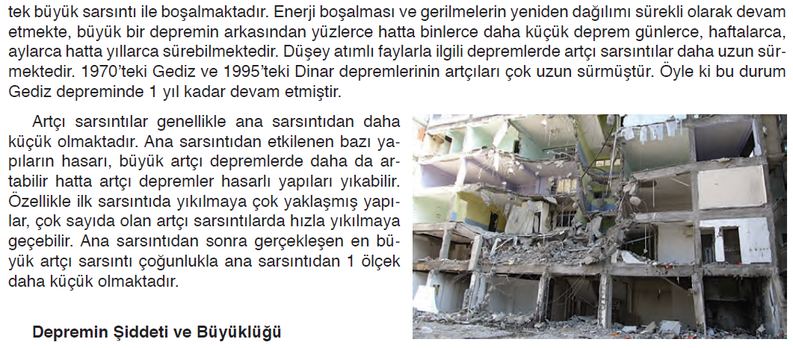  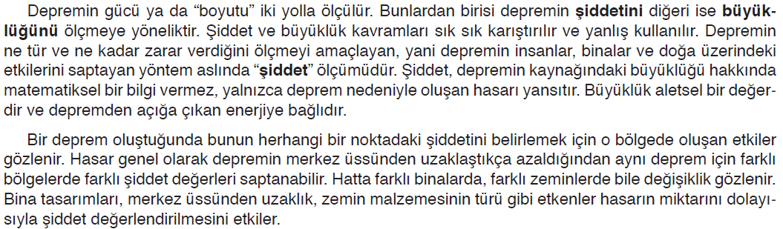  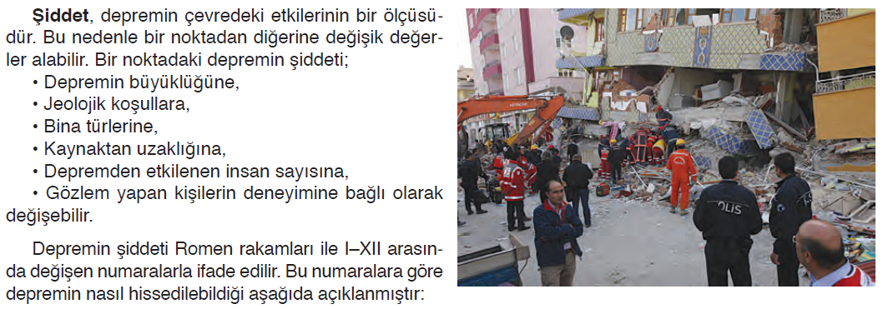  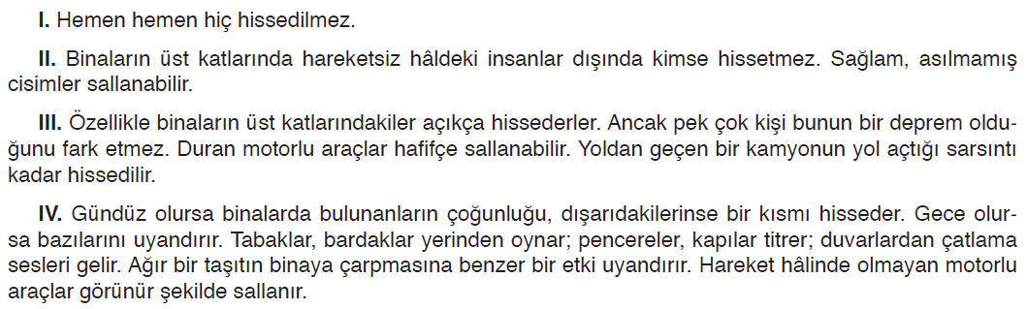  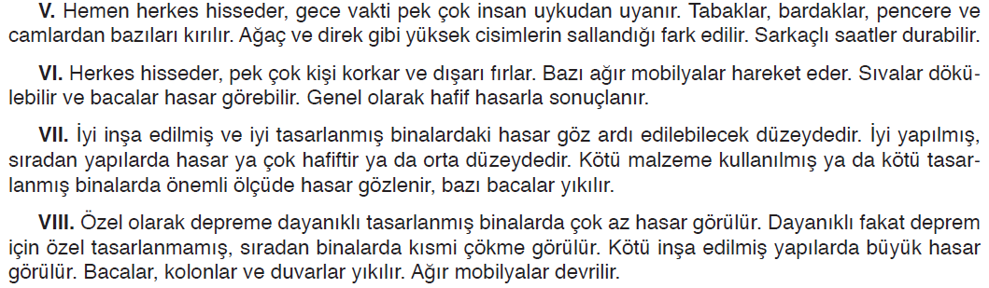  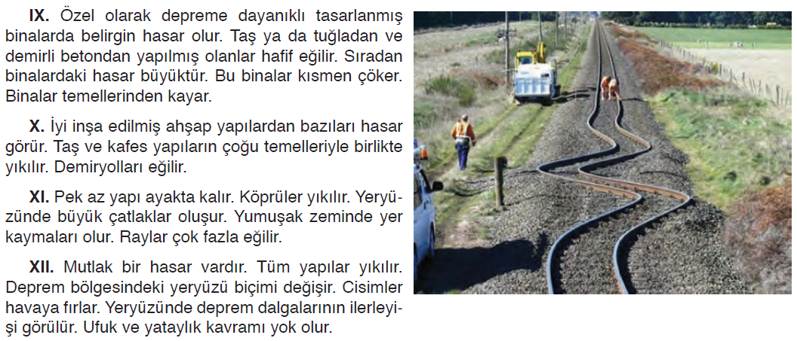  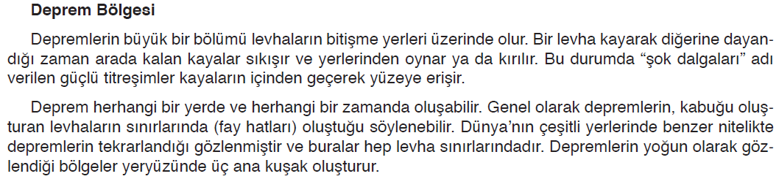  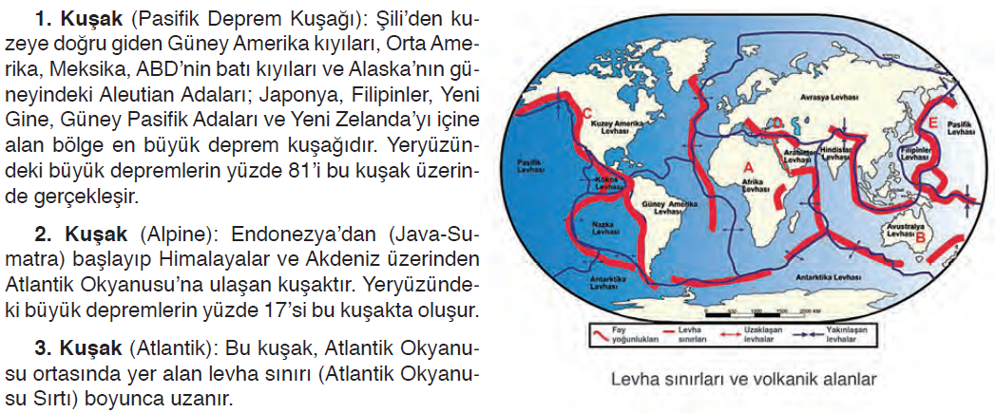  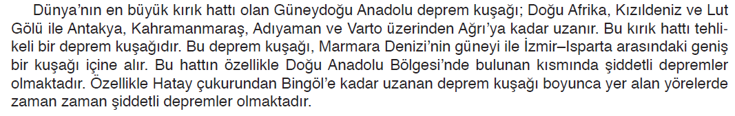
III.BÖLÜM
Ölçme ve Değerlendirme: | Hazırbulunuşluk testleri, gözlem, görüşme formları, yetenek testleri, İzleme / ünite testleri, uygulama etkinlikleri, otantik görevler, dereceli puanlama anahtarı, açık uçlu sorular, yapılandırılmış grid, tanılayıcı dallanmış ağaç, kelime ilişkilendirme, öz ve akran değerlendirme, grup değerlendirme, projeler, gözlem formları vb. tekniklerinde uygun olanları.  - Ders kitabı sayfa 20-208-209-210. Sayfadaki “7. ÜNİTE DEĞERLENDİRME ÇALIŞMALARI” yaptırılacaktır.
IV.BÖLÜM
Dersin Diğer Derslerle İlişkisi:
V.BÖLÜM
Planın Uygulanmasıyla İlgili Diğer Açıklamalar:
………………………………….. Uygundur
Fen Bilimleri Öğretmeni ………………………………………
Okul Müdürü
www.FenEhli.com

